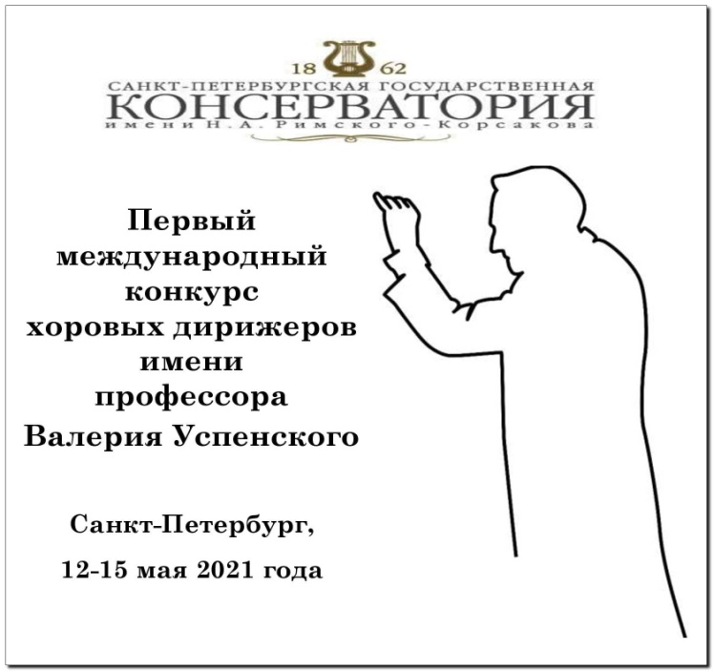
I Международный конкурс хоровых дирижеров
имени профессора
Валерия Успенского

ПРОТОКОЛ
Специальные дипломы

За лучшее исполнение хоровой партитуры на рояле
Категория А | Степанова  Мария Андреевна | Таганрогский  музыкальный колледж
Категория А | Гришаева  Анна Алексеевна | Новосибирский областной  колледж культуры и искусств
Категория В | Комарова  Дарья Сергеевна | Московская государственная консерватория  им. П.И. Чайковского
Категория В | Новичкова  Ирина Сергеевна | Саратовская государственная консерватория  им. Л.В. Собинова
Категория В | Пецевич  Александра Анатольевна | Белорусская государственная академия музыки

За лучшее дирижирование «под рояль»
сочинения с сопровождением
Категория А | Симаков  Егор Станиславович | Хоровое училище  им. М.И. Глинки
Категория В | Комаров  Алексей Степанович | Московская государственная консерватория  им. П.И. Чайковского
Категория В | Ма Цзунвэй | Белорусская государственная академия музыки

За лучшее дирижирование «под рояль»
обязательного сочинения В. Успенского
Категория А | Яблонска  Карина Яновна | Резекненская музыкальная средняя школа  им. Яниса Иванова
Категория В | Чихачев  Максимилиан Станиславович | Российская академия музыки  им. Гнесиных

За пропаганду современной хоровой музыки
Категория А | Кисеровскис  Айнарс Артурович | Резекненская музыкальная средняя школа  им. Яниса Иванова
Категория В | Мальцева  Виолетта Юрьевна | Саратовская государственная консерватория  им. Л.В. Собинова

Самому артистичному (эмоциональному) дирижеру
Категория В | Мальцева  Виолетта Юрьевна | Саратовская государственная консерватория  им. Л.В. Собинова

Специальный приз ректора, профессора А.Н. Васильева
Категория А | Дуйшенов  Адинес Айбекович | Калининградский областной музыкальный колледж  им. С.В. Рахманинова
Категория В | Чжан Хунян | Санкт-Петербургская государственная консерватория  им. Н.А. Римского-Корсакова

Лучший концертмейстер
Категория А | Максимова  Елена Евгеньевна | Хоровое училище  им. М.И. Глинки
Категория В | Фонарев  Владислав Валерьевич | Российская академия музыки  им. Гнесиных
Категория В | Кузнецов  Андрей Леонидович | Российская академия музыки  им. Гнесиных

